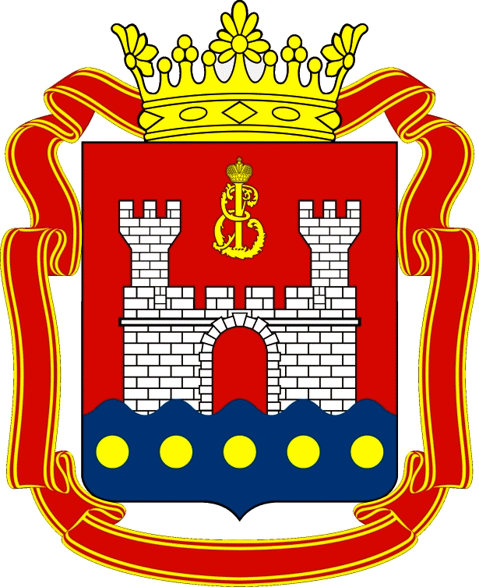
Общественный Совет

Министерство цифровых технологий и связи Калининградской области
inform@gov39.ru т.640-879 M.Chirkova@gov39.ru

236003 Калининград, Московский проспект, 174, бизнес-центр "Ялтинский", 5 этаж
===========================================================================================
исх.№ б\н от 26.12.2022г.
Председателю Общественной палаты
Калининградской области
Селиванову И.О.

20 декабря на заседании Рабочей группы по формированию общественных советов при органах исполнительной власти Калининградской области, председательствующая Макаренко Н.И. допустила возмутительное поведение: меня - Председателя Общественного совета Минцифры, Главного редактора федерального СМИ "Еврейская газета Калининграда", выставила за дверь зала заседания Общественной палаты! Я же не кандидат или прохожий, а Председатель ОС ведомства, подавшего заявку на вхождение нового члена в ОС Минцифры.

Эта дама, с навыками общения "завуч-первоклассник", скомкала весь смысл заседания с участием весьма авторитетных членов рабочей группы, не предоставила слово мне - Председателю ОС Минцифры, но сыпала вопросами с собственными комментариями, свидетельствующими о её профнепригодности в вопросах ведомства, а также регламенте работы и кодекса этики Общественной палаты.

Председательствующая Макаренко Н.И., сославшись на свой опыт работы председателем профсоюза работников связи задала вопрос М.Тюнину про телекоммуникационные компании. Кандидат привёл в пример компанию МТС и сделал акцент на множество социально-значимых проектов. Такой ответ не удовлетворил Макаренко Н.И. на что она утвердительно заявила, что МТС не проводит никаких общественных проектов. Я нахожусь в недоумении. МТС реализует проекты вместе с Министерством цифрового развития и связи Калининградской области, делает социальные проекты, но человек, утверждающий, что знает отрасль связи, вовсе не в курсе событий.

Приведу лишь несколько ссылок, опровергающих заявления Макаренко Н.И. Проекты МТС: https://kaliningrad.mts.ru/about/mts-dlya-obshhestva/blagotvoritelnye-i-socialnye-proekty-mts/mts-detyam/tvorcheskoe-razvitie-detej-proekt-pokolenie-m ;
https://kaliningrad.mts.ru/about/informaciya-o-mts/mts-v-regione/rukovodstvo-filiala
Региональный офис МТС: https://kaliningrad.mts.ru/about/informaciya-o-mts/mts-v-regione/rukovodstvo-filiala
https://kaliningrad.mts.ru/about/informaciya-o-mts/mts-v-regione/rukovodstvo-filiala
Сотрудничество МТС в Калининградской области (соглашение на 750 млн. с правительством КО):
https://www.google.com/amp/s/www.dp.ru/api/amp/a/2021/06/04/MTS_vlozhit_750_mln_ruble .
Вот тут руководитель филиала говорит о проектах в регионе https://kaliningrad.mts.ru/about/informaciya-o-mts/mts-v-regione/rukovodstvo-filiala
Возникает закономерный вопрос о том, насколько Макаренко Н.И. обладает актуальными знаниями о деятельности компаний отрасли связи.

Председатель ОС Минсоца и член Общественной палаты сидит... "на двух стульях". Не многовато ли для одного профнепригодного "специалиста" для представления общественности?

Создается впечатление, что председательствующая Макаренко Н.И., члены комиссии и руководство Общественной палаты не хотят пропускать в Общественные советы новых людей. Потому, сама Макаренко Н.И. является и членом Общественной палаты и Председателем Общественного совета Министерства по социальной политике Калининградской области. У нас в области мало активных и компетентных людей, которые могут представлять общество в государственных органах? Нет, не мало, им просто не дают работать! И то, что я видел на комиссии - лишнее подтверждение этому.

Меня так же удивило, то, что наш представитель Минцифры сослалась на разное законодательство с Казахстаном (членом Евразийского союза, на минуточку, а членство в союзе предусматривает унификацию законодательства). Представитель Минцифры ввела в заблуждение членов рабочей группы ОП, не сообщив что законодательство одинаковое в Союзе и даже Россия официально признает дипломы, выданные в Казахстане.

Представитель Министерства усомнилась в компетенции и по сути в правдивости информации предоставленной организацией представившей М.Тюнина на замещение вакансии члена Общественного совета, подвергнув тем самым сомнению представленные документы и саму процедуру выдвижения кандидатов в члены ОС. Никаких дополнительных специфических требований к кандидатам в члены Общественного совета Министерство цифрового развития и связи Калининградской области не выдвигало. Но это наши внутренние вопросы и мы сами укажем представителю Минцифры о недопустимости подобных общественных заявлений и уничижительного тона обращения к кандидату-общественнику.

Михаил Тюнин прошёл повышение квалификации в РАНХиГС в Москве по цифровой трансформации и цифровой экономики (по согласованию с Минцифрой), имеет опыт реализации проекта по мониторингу государственных программ. Это тот опыт, который крайне необходим для работы в Общественном совете ведомства. Может именно этого опыта испугалась представитель Минцифры?

Считаю, что действие председателя комиссии и представителя министерства были некорректными и предвзятыми.

Полагаю, вопиющий факт некомпетентности членов Общественной палаты и профнепригодности и.о. председателя рабочей группы должны быть обсуждены комиссией по этике с вынесением решения на Совет ОП с целью пресечения подобных превышений полномочий согласующего органа. Органа, согласующего возможность общественника бесплатно работать на благо ведомства региона. Тем паче, высококлассного специалиста в области деятельности Минцифры, имеющего множество компетенций, дипломов, сертификатов и опыта деятельности в Минцифре союзного государства.

Прошу Совет ОП отстранить из рабочей группы Макаренко Н.И.

Настаиваю на приглашении меня на заседания ОП по поднятому здесь вопросу.



Председатель Общественного совета С.Л.Стерлин

